Comunicaciones Móviles
Planificación 5G
Herramienta web para el dimensionado de la red de acceso radio 5G NR
Documento explicativo: método, modelos, uso y resultados
José Antonio Portilla Figueras
Universidad de Alcalá
Octubre de 2026

Índice

Si el índice aparece vacío, actualícelo en Word con clic derecho → Actualizar campos.

1. Introducción
El dimensionado de la red de acceso radio (RAN) es la primera fase de la planificación de una red celular. Su objetivo es estimar cuántos emplazamientos (gNB) hacen falta para dar cobertura a una región y atender el tráfico previsto, antes de abordar la planificación detallada con cartografía y herramientas comerciales. Aunque el resultado es aproximado, condiciona las estimaciones de inversión (CAPEX) y de operación (OPEX) del despliegue.
En 5G NR el problema es más complejo que en generaciones anteriores: numerología flexible, anchos de banda de hasta 400 MHz, bandas por encima de 24 GHz, MIMO con varias capas y 28 o 29 esquemas de modulación y codificación (MCS). Para facilitar su aprendizaje, Wong y Chuah (2023) desarrollaron 5G-RAND, una herramienta interactiva basada en hojas de cálculo. Este documento describe Planificación 5G, una aplicación web que sigue el mismo método, corrige los errores encontrados en una réplica previa en Excel y añade una implementación verificada de las especificaciones 3GPP.

1.1. Objetivos
- Disponer de una herramienta docente, accesible desde el navegador y sin instalación, para el dimensionado de redes 5G NR.
- Implementar con fidelidad las especificaciones 3GPP TS 38.214 (TBS), TS 38.101 (PRB) y TR 38.901 (propagación).
- Permitir el análisis de sensibilidad: cualquier cambio de parámetro recalcula al instante todos los resultados.
- Documentar y corregir los errores de la réplica en Excel desarrollada en un TFG.

1.2. Estructura del documento
El apartado 2 resume el método de dimensionado. Los apartados 3 a 5 detallan los modelos de capa física, balance de enlace y capacidad. El apartado 6 describe la aplicación y su uso; el 7 presenta un escenario de ejemplo; el 8 resume la revisión del Excel de partida, y el 9 recoge las limitaciones y líneas futuras.

2. Método de dimensionado
El método de 5G-RAND calcula, para cada tipo de zona de servicio (urbano denso, urbano, suburbano y rural), dos recuentos de emplazamientos independientes y toma el mayor de ellos:
N_final = máx(N_cobertura, N_capacidad) (1)

2.1. Rama de cobertura
A partir de las especificaciones de equipos, las pérdidas de propagación y los datos de la zona se calcula el balance de enlace de cada MCS. El enlace ascendente (UL) es el limitante, porque la potencia del terminal es mucho menor que la de la estación base; por eso el planificador elige seis MCS UL, de mayor a menor orden, y la más robusta fija el radio de cobertura de la celda. El número de emplazamientos por cobertura es la superficie a cubrir dividida por la superficie de un emplazamiento.

2.2. Rama de capacidad
La capacidad está dominada por el enlace descendente (DL). Para que UL y DL tengan alcances similares, para cada uno de los seis radios UL se busca la MCS DL cuyo radio es el más próximo. El emplazamiento se divide en anillos concéntricos, cada uno servido por una MCS, y el throughput medio por emplazamiento es la media ponderada por la superficie de cada anillo. El número de emplazamientos por capacidad es la demanda de tráfico en hora cargada dividida por ese throughput medio.

2.3. Previsión a cinco años
Los requisitos de cobertura (porcentaje de la superficie a cubrir), el número de abonados y el tráfico por abonado evolucionan año a año. La cobertura tiende a estabilizarse cuando la zona queda totalmente cubierta, mientras que la capacidad crece con los abonados y el tráfico; la herramienta permite identificar el año en que la capacidad pasa a ser la restricción dominante.

3. Capa física y throughput

3.1. Numerología y bloques de recursos
NR admite separaciones entre subportadoras (SCS) de 15·2^μ kHz. Un slot tiene 14 símbolos OFDM (12 con prefijo cíclico extendido, sólo a 60 kHz) y una subtrama de 1 ms contiene 2^μ slots. Un bloque de recursos físicos (PRB) agrupa 12 subportadoras.
μ | SCS (kHz) | Slots por subtrama | Slots por segundo | Símbolo + CP (µs) | Rango
0 | 15 | 1 | 1.000 | 71,35 | FR1
1 | 30 | 2 | 2.000 | 35,68 | FR1
2 | 60 | 4 | 4.000 | 17,84 | FR1 / FR2
3 | 120 | 8 | 8.000 | 8,92 | FR2
4 | 240 | 16 | 16.000 | 4,46 | FR2
Tabla 1. Numerologías de 5G NR.
El número de PRB disponibles para un ancho de banda y una SCS se toma de TS 38.101-1, Tabla 5.3.2-1 (FR1, 0,41–7,125 GHz) y TS 38.101-2, Tabla 5.3.2-1 (FR2, 24,25–52,6 GHz). Por ejemplo, 100 MHz con 30 kHz dan 273 PRB y 400 MHz con 120 kHz dan 264 PRB. La herramienta sólo ofrece las combinaciones definidas en la norma para la frecuencia elegida.

3.2. Tamaño de bloque de transporte (TBS)
El throughput se estima a partir del tamaño de bloque de transporte, siguiendo TS 38.214 §5.1.3.2, que es más realista que la fórmula de pico de TS 38.306. Los pasos son:
- Elementos de recurso útiles por PRB y slot, descontando la señal de referencia DMRS y la sobrecarga configurada:
N'_RE = 12 · N_símb − N_DMRS − N_oh (2)
- Elementos de recurso de datos de toda la portadora:
N_RE = mín(156, N'_RE) · N_PRB (3)
- Número de bits de información, con R la tasa de código, Qm el orden de modulación y v el número de capas:
N_info = N_RE · R · Qm · v (4)
- Si N_info ≤ 3824, se cuantifica con n = máx(3, ⌊log2 N_info⌋ − 6) y N'_info = máx(24, 2^n·⌊N_info/2^n⌋), y el TBS es el menor valor de la Tabla 5.1.3.2-1 que no es inferior a N'_info. Si N_info > 3824, n = ⌊log2(N_info − 24)⌋ − 5 y N'_info = máx(3840, 2^n·round((N_info − 24)/2^n)); el TBS se obtiene segmentando en C bloques de código (3816 bits si R ≤ 1/4 y 8424 bits si N'_info > 8424).
Con más de cuatro capas se usan dos palabras de código y el TBS total es la suma de los TBS de cada una. El número de símbolos DMRS por PRB depende del tipo (6 RE por grupo CDM en el tipo 1, 4 en el tipo 2), de su longitud (1 o 2 símbolos), de las posiciones adicionales (0 a 3) y de los grupos CDM sin datos.
El throughput de una celda es entonces:
Throughput (Mbps) = TBS · slots/s · f_t / 10^6 (5)
donde f_t es la fracción de tiempo del enlace: 1 en FDD y la proporción DL (o su complementaria en UL) en TDD. Como comprobación, con 273 PRB, MCS 27 de la tabla 256QAM y 4 capas se obtiene TBS = 1 277 992 bits, es decir, unos 2556 Mbps a 30 kHz en FDD, que es el valor de pico conocido.

3.3. SNR requerido y sensibilidad
Para cada MCS, el SNR requerido se obtiene con el modelo de Shannon atenuado, donde α (0,75 por defecto) recoge la distancia a la capacidad de Shannon; se le suma un margen de interferencia que depende de la modulación (2,5, 3, 4 y 5,5 dB para QPSK, 16QAM, 64QAM y 256QAM):
Qm · R = α · log2(1 + SNR) (6)
S (dBm) = −174 + 10·log10(B_ocupado) + NF + SNR + M_I (7)
B_ocupado = N_PRB · 12 · SCS es el ancho de banda realmente ocupado por los PRB, y NF la figura de ruido del receptor: la del UE para el DL y la del gNB para el UL.

4. Balance de enlace y cobertura

4.1. Pérdida máxima admisible (MAPL)
La MAPL es la máxima pérdida de propagación que admite el enlace para una MCS dada. Para cada sentido:
MAPL_UL = P_UE + G_UE − L_UE + G_gNB − L_gNB + G_div − S_gNB − ΣL (8)
MAPL_DL = P_gNB + G_gNB − L_gNB + G_UE − L_UE + G_div − S_UE − ΣL (9)
P son las potencias de transmisión, G las ganancias de antena, L las pérdidas de cables o internas, G_div la ganancia por diversidad y ΣL la suma de pérdidas y márgenes de la zona: vegetación, cuerpo, lluvia, desvanecimiento y penetración en edificios.

4.2. Modelos de propagación
El radio de celda se obtiene con los modelos NLOS de 3GPP TR 38.901 (Tabla 7.4.1-1). La herramienta implementa el modelo completo, PL_NLOS = máx(PL_LOS, PL'_NLOS), incluidos los puntos de ruptura del modelo LOS; opcionalmente puede usarse sólo la ecuación PL'_NLOS, como hacía el Excel.
Modelo | Escenario | PL'_NLOS (d en m, fc en GHz)
UMi | Microcelda urbana (street canyon) | 35,3·log10(d3D) + 22,4 + 21,3·log10(fc) − 0,3(hUT − 1,5)
UMa | Macrocelda urbana | 13,54 + 39,08·log10(d3D) + 20·log10(fc) − 0,6(hUT − 1,5)
RMa | Macrocelda rural | 161,04 − 7,1·log10 W + 7,5·log10 h − (24,37 − 3,7(h/hBS)²)·log10 hBS + (43,42 − 3,1·log10 hBS)(log10 d3D − 3) + 20·log10 fc − (3,2(log10 11,75hUT)² − 4,97)
Tabla 2. Modelos de pérdidas NLOS de TR 38.901.
Como el modelo completo no tiene inversa analítica, el radio se calcula numéricamente por bisección: es la mayor distancia horizontal d2D tal que PL(d2D) ≤ MAPL. Los radios fuera del rango de validez (10 m – 5 km) se señalan en la interfaz.

4.3. Superficie del emplazamiento y reparto por MCS
Con celdas hexagonales, la superficie de un emplazamiento de radio R es A = K·R², con K = 1,95 para un emplazamiento trisectorial y K = 2,6 para uno omnidireccional; es el criterio que se deduce de la Fig. 3 del artículo original. Cada MCS sirve el anillo comprendido entre su radio y el de la MCS anterior, y su fracción del emplazamiento es la superficie de ese anillo dividida por la superficie máxima:
f_i = (K·R_i² − K·R_(i−1)²) / (K·R_máx²), T̄ = Σ f_i · T_i (10)
T_i es el throughput del emplazamiento con la MCS i: el de una celda multiplicado por el número de sectores (opción desactivable para reproducir el criterio del artículo, que asigna al emplazamiento el throughput de una sola celda).

4.4. Ejemplo: zona urbana
Para la zona urbana del escenario por defecto (4,7 GHz, TDD, 50 MHz, 60 kHz, modelo UMa, gNB trisectorial a 25 m), la herramienta obtiene los resultados de la Tabla 3. El radio de cobertura es de 0,153 km, cada emplazamiento cubre 0,0458 km² y ofrece un throughput DL medio de 956 Mbps.
MCS UL | MAPL UL (dB) | Radio UL (km) | MCS DL elegida | Radio DL (km) | % del emplaz. | Throughput DL (Mbps)
256QAM 6.5703 | 81,9 | 0,010 | 256QAM 7.4063 | 0,060 | 16 % | 1.364
64QAM 5.1152 | 89,3 | 0,032 | 256QAM 7.4063 | 0,060 | 0 % | 1.364
64QAM 3.6094 | 95,5 | 0,051 | 256QAM 7.4063 | 0,060 | 0 % | 1.364
16QAM 2.4063 | 101,6 | 0,078 | 256QAM 6.5703 | 0,074 | 9 % | 1.218
16QAM 1.4766 | 106,2 | 0,103 | 256QAM 5.3320 | 0,102 | 22 % | 977
QPSK 0.6016 | 112,6 | 0,153 | 64QAM 4.2129 | 0,148 | 52 % | 774
Tabla 3. Balance de enlace de la zona urbana y emparejamiento UL ↔ DL.

5. Capacidad y previsión

5.1. Abonados
El número de abonados del año 1 es la población por el mercado direccionable y por la cuota de mercado del operador; después se reparte entre las zonas según un porcentaje. En el escenario del artículo, 3 000 000 · 0,65 · 0,20 = 390 000 abonados. Cada año el número de abonados de una zona crece según su tasa anual.

5.2. Demanda de tráfico
El consumo medio mensual por abonado resulta de las clases de abonado (Tabla 4). La demanda en hora cargada se obtiene repartiendo ese consumo entre los días del mes y las horas de uso diarias, y ponderando por el factor de actividad (fracción de abonados transmitiendo a la vez):
Clase de abonado | Consumo (GB/mes) | % de abonados
Muy intensivo | 30 | 35 %
Intensivo | 20 | 40 %
Medio | 7 | 20 %
Ligero | 3 | 5 %
Tabla 4. Clases de abonado (artículo original).
d (Mbps) = GB_mes · 8000 / (días · horas de uso · 3600) · factor de actividad (11)
D_zona(año) = abonados(año) · d · (1 + g_tráfico)^(año − 1) (12)
Con 30 días, 2 horas de uso al día y un factor de actividad del 50 %, el consumo medio de 20,05 GB/mes equivale a 0,371 Mbps por abonado. El tráfico por abonado crece un 40 % anual.

5.3. Recuento de emplazamientos
N_cob = ⌈ S_zona · cobertura(año) / A_emplazamiento ⌉ (13)
N_cap = ⌈ D_zona(año) / T̄_DL ⌉ (14)

6. La herramienta web

6.1. Arquitectura
Planificación 5G es una aplicación de página única desarrollada con React y TypeScript y compilada con Vite. Se ejecuta íntegramente en el navegador, sin servidor, y se publica en GitHub Pages. El código se organiza en dos capas:
- Motor de cálculo (src/engine): TypeScript puro, sin dependencias de la interfaz. Contiene las tablas 3GPP, la capa física, los modelos de propagación, el balance de enlace y el recuento de emplazamientos. Lo cubren 25 pruebas automáticas que lo comparan con valores de referencia (TBS de pico, número de PRB, inversión de los modelos, abonados de las Tablas 2 y 3 del artículo, etc.).
- Interfaz (src/ui): componentes React que editan el escenario y muestran los resultados en tablas y gráficas (Recharts), con modo claro y oscuro y diseño adaptable al móvil.
El repositorio es github.com/AntonioPortillaUAH/Planificaci-n5G. Cada cambio en la rama main ejecuta las pruebas, compila la aplicación y la publica automáticamente.

6.2. Pestañas
- Guía: descripción del método, supuestos del modelo y referencias.
- Capa física y throughput: parámetros comunes (figuras de ruido, α, márgenes de interferencia, DMRS, sobrecarga) y, para cada zona, la portadora (frecuencia, duplexado, SCS, ancho de banda, capas MIMO, tablas MCS). Muestra la tabla completa de MCS con SNR, sensibilidad, N_info, TBS y throughput para UL y DL.
- Balance de enlace: equipos (comunes a todas las zonas) y, para cada zona, propagación, pérdidas, tipo de antena y las seis MCS UL. Presenta los indicadores clave y las tablas UL y DL con MAPL, radios, superficies y fracciones.
- Emplazamientos: mercado, clases de abonado, superficie y reparto de abonados por zona, requisitos de cobertura y crecimientos a cinco años. Muestra el recuento por cobertura, por capacidad y final, y gráficas de abonados, demanda y emplazamientos.
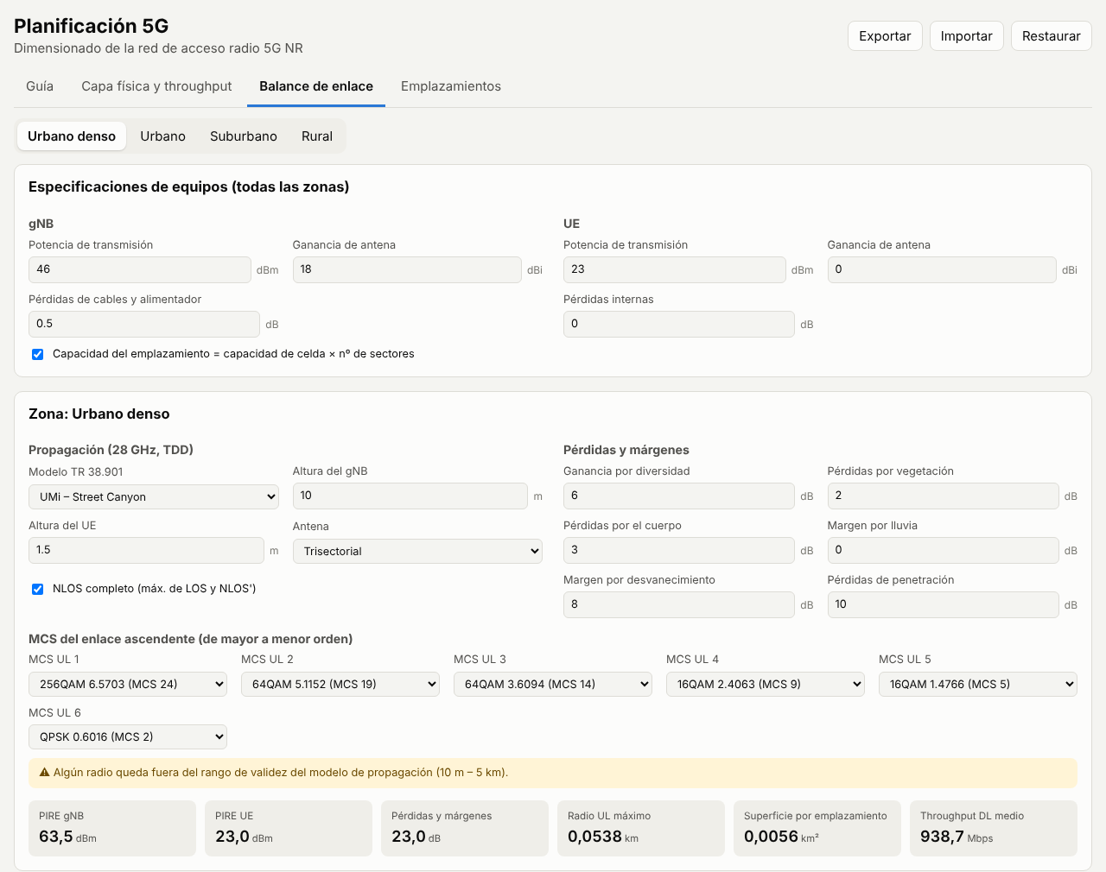
Figura 1. Pestaña «Balance de enlace» (zona urbana densa).

6.3. Uso
- Revise o ajuste los parámetros comunes de capa física y de equipos.
- Para cada zona, elija la portadora, el modelo de propagación, las pérdidas y las seis MCS UL. Compruebe que no aparecen avisos de radios fuera de rango.
- En «Emplazamientos», introduzca los datos de mercado y la previsión a cinco años.
- Analice qué rama domina en cada zona y año, y repita con otros valores para estudiar la sensibilidad.
El escenario se guarda automáticamente en el navegador. Los botones de la cabecera permiten exportarlo a un fichero JSON, importarlo de nuevo o restaurar el escenario del artículo.

7. Escenario de ejemplo
El escenario por defecto reproduce los datos publicados en las Tablas 2 y 3 del artículo: 10 000 km², 3 millones de habitantes, mercado direccionable del 65 % y cuota del 20 %, crecimientos de abonados por zona y crecimiento anual del tráfico del 40 %. El artículo no publica las especificaciones de equipos, las alturas, el número de capas MIMO ni la conversión de consumo a demanda, por lo que se han usado valores típicos: gNB de 46 dBm y 18 dBi, UE de 23 dBm (clase de potencia 3), 2 capas DL y 1 UL, y proporción DL del 75 % en TDD.
Parámetro | Urbano denso | Urbano | Suburbano | Rural
Frecuencia (GHz) | 28,0 | 4,7 | 2,6 | 0,7
Duplexado | TDD | TDD | FDD | FDD
Ancho de banda / SCS | 50 MHz / 60 kHz | 50 MHz / 60 kHz | 30 MHz / 30 kHz | 30 MHz / 30 kHz
PRB | 66 | 65 | 78 | 78
Modelo / antena | UMi / trisectorial | UMa / trisectorial | UMa / trisectorial | RMa / omni
Radio de cobertura (km) | 0,054 | 0,153 | 0,198 | 0,574
Superficie emplazamiento (km²) | 0,0056 | 0,0458 | 0,0768 | 0,8562
Throughput DL medio (Mbps) | 938,7 | 956,0 | 757,1 | 330,3
Tabla 5. Configuración y resultados del balance de enlace por zona.
Zona | Concepto | Año 1 | Año 2 | Año 3 | Año 4 | Año 5
Urbano denso | Cobertura | 37.169 | 42.479 | 47.789 | 50.443 | 53.098
 | Capacidad | 36 | 75 | 115 | 185 | 272
 | Final | 37.169 | 42.479 | 47.789 | 50.443 | 53.098
Urbano | Cobertura | 19.654 | 24.567 | 27.843 | 31.118 | 32.756
 | Capacidad | 69 | 134 | 225 | 362 | 532
 | Final | 19.654 | 24.567 | 27.843 | 31.118 | 32.756
Suburbano | Cobertura | 22.795 | 29.633 | 34.192 | 36.471 | 38.751
 | Capacidad | 58 | 97 | 156 | 250 | 385
 | Final | 22.795 | 29.633 | 34.192 | 36.471 | 38.751
Rural | Cobertura | 1.647 | 2.471 | 3.020 | 3.294 | 3.569
 | Capacidad | 9 | 14 | 22 | 34 | 50
 | Final | 1.647 | 2.471 | 3.020 | 3.294 | 3.569
Total | Final | 81.265 | 99.150 | 112.844 | 121.326 | 128.174
Tabla 6. Emplazamientos por cobertura, capacidad y finales.
Con estos parámetros manda la cobertura en todas las zonas y años: las bandas de 28 GHz y 4,7 GHz dan radios de decenas o pocos centenares de metros y obligan a desplegar decenas de miles de emplazamientos, mientras que la capacidad necesaria es dos órdenes de magnitud menor. El artículo obtiene recuentos de capacidad mucho mayores porque su demanda equivale a unos 5 Mbps por abonado, unas 13 veces la del escenario por defecto; ese valor coincide con aplicar la conversión GB/mes · 1000/3600, dimensionalmente incorrecta (apartado 8). Con una demanda de ese orden, la capacidad supera a la cobertura en los últimos años, como en la Fig. 5 del artículo.
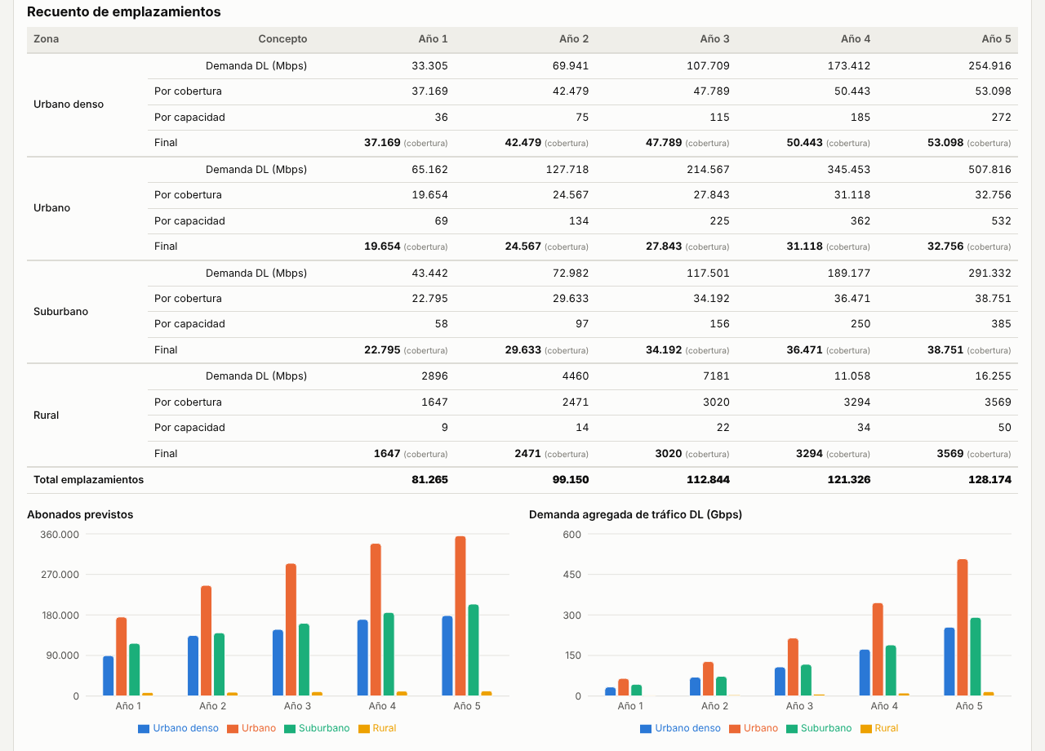
Figura 2. Pestaña «Emplazamientos»: recuento y evolución de abonados y demanda.

8. Revisión de la réplica en Excel
Se revisaron las tres primeras hojas del libro PROYECTO_TFG_CASO_REAL.xlsx (Physical Layer & Throughput, Advanced Link Budget y Capacity & Coverage Site Counts), considerando una fiabilidad inicial del 50 %. Se identificaron unos 30 errores; la Tabla 7 recoge los más relevantes y el fichero docs/REVISION_EXCEL.md del repositorio los documenta todos, con la celda donde aparecen.
Hoja | Error | Corrección
Capa física | Throughput dividido por 1024·1024 en lugar de 10^6 | Mbps = 10^6 bit/s
Capa física | TBS para N_info ≤ 3824 sin cuantificar y con el valor más cercano de la tabla; falta máx(3840, ·) para N_info > 3824 | TBS según TS 38.214 §5.1.3.2
Capa física | Sensibilidad con el ancho de canal y no con el ocupado | B_ocupado = N_PRB·12·SCS
Capa física | SNR de la tabla qam64 copiado fila a fila de la qam256 | SNR función de la eficiencia
Balance | Urbano, suburbano y rural usan las pérdidas y el duplexado del urbano denso | Parámetros propios por zona
Balance | Altura del mástil del gNB usada como altura del UE en el DL | Altura del UE
Balance | UMi en el radio UL y UMa en la tabla DL de la misma zona | Un modelo por zona
Balance | Throughput DL tomado de la tabla UL; sólo 4 de las 6 MCS sumadas | Portadora DL y 6 MCS
Balance | Superficie del emplazamiento π·R² | K·R² (hexagonal)
Capacidad | Consumo mensual tratado como horario y convertido con ·1000/3600 (sin ·8) | Ecuación (11)
Capacidad | Reparto de clases del urbano denso aplicado a todas las zonas; clases intercambiadas | Reparto común explícito
Tabla 7. Principales errores corregidos.

9. Limitaciones y líneas futuras
- La red es homogénea: un único tipo de emplazamiento por zona y abonados distribuidos uniformemente en la celda.
- No se modela la interferencia más allá de un margen fijo por modulación, ni el dimensionado de capacidad UL.
- Los modelos de propagación son exteriores; faltan los de interior (InH) y las pérdidas exterior-interior (O2I) de TR 38.901.
- El SNR requerido por MCS procede de un modelo analítico; podría sustituirse por tablas de rendimiento de un fabricante.
Como líneas futuras se proponen: redes heterogéneas con macro y small cells, distribuciones no uniformes de usuarios, un modelo de interferencia intercelular, la calibración de parámetros con datos reales de un operador y la exportación de resultados a hoja de cálculo.

Referencias
[1] Y. Y. Wong y T. C. Chuah, «An online learning tool for 5G radio access network dimensioning», Journal of Engineering Science and Technology, vol. 18, n.º 3, pp. 1670–1684, 2023.
[2] 3GPP TS 38.214, NR; Physical layer procedures for data.
[3] 3GPP TS 38.101-1 y TS 38.101-2, NR; User Equipment (UE) radio transmission and reception, Part 1 (FR1) y Part 2 (FR2).
[4] 3GPP TR 38.901, Study on channel model for frequencies from 0.5 to 100 GHz.
[5] 3GPP TS 38.306, NR; User Equipment (UE) radio access capabilities.
[6] E. Dahlman, S. Parkvall y J. Sköld, 5G NR: The Next Generation Wireless Access Technology, 2.ª ed., Academic Press, 2020.

